Projektopgave - Del 7

Github url: [https://github.com/larsk7cdk/vejrportalen](https://github.com/larsk7cdk/vejrportalen-api)

Branch: del-7

Vejrportalen url: <https://40.127.170.50/vejrportalen/>

## Opgavebeskrivelse

*Tilpas din projektopgave ud fra det, som du har lært om designprincipper og gestaltlove i denne uge*

*1. Du skal vise, hvad du har gjort med før og efter screenshots.*

*2. Forklar kort, hvorfor du har foretaget ændringerne.*

*3 . Kommenter på en af dine medstuderende, der har lavet ændringer du synes godt om.*

## Indledning

I del-7 af projektopgaven drejer det sig om design ud fra gestaltlovene. Derfor har mit fokus været på at få forsiden tilpasset med elementer som opfylder nogle af de krav.

## Kort om gestaltlovene

Gestaltlovene er udarbejdet af en række tyske psykologer omkring 1900-tallet. De ville finde ud af, hvordan vi mennesker sanser ud fra en række forsøg, som ikke kun beskæftiger sig med synet, men med alle sanser. Denne form for psykologi kaldes perceptionspsykologi. Gestalt er et tysk ord og vi har ikke en oversættelse til dansk. En dansk definition af gestalt er, sammenhængende helheder eller totaliteter. Så når vi snakker om gestaltlovene, er det mere end summen af helheden. Et eksempel kunne være at 7 forskellige toner opfattes som en melodi.

### Loven om nærhed

*"Symboler, der er anbragt nær hinanden, opfattes som hørende sammen."*

For loven om nærhed, gælder det at elementer der hører sammen, skal placeres i nærheden af hinanden. Dette gælder på en webside f.eks.

* Billedtekst og billede
* Overskrift og tekst
* Menupunkterne i en menu

Så når elementerne anbringes tæt på hinanden for at vise de hører sammen, skal elementer som ikke hører sammen, placeres med mere luft mellem hinanden.

### Loven om lighed

*"Symboler, der ligner hinanden, opfattes som hørende sammen."*

Noget af det som loven om lighed dækker, er emner som form, farve, størrelse, placering etc.

Et godt eksempel på et website for denne lov, er en navigations menu. Menuen vil gå igen på alle vores sider og være placeret det samme sted. Endvidere vil de enkelte menupunkter stå i nærheden af hinanden og der vil derfor være et samspil med loven om nærhed. I en menu, vil det aktive menupunkt som regel også have en anden farve for at fremhæve det.

Et andet eksempel kan være links. Det er ikke godt at benytte understregninger i tekst på et website. Dette vil en bruger opfatte som et link.

### Loven om lukkethed

*"Symboler, der står i samme ramme, opfattes som hørende sammen."*

### Loven om forbundethed

*"Symboler, der er forbundet, opfattes som hørende sammen."*

### Loven om figur og baggrund

*"Den mindste, afgrænsede figur på arealet vil først blive opfattet som figuren."*

## Vejrportalens forside

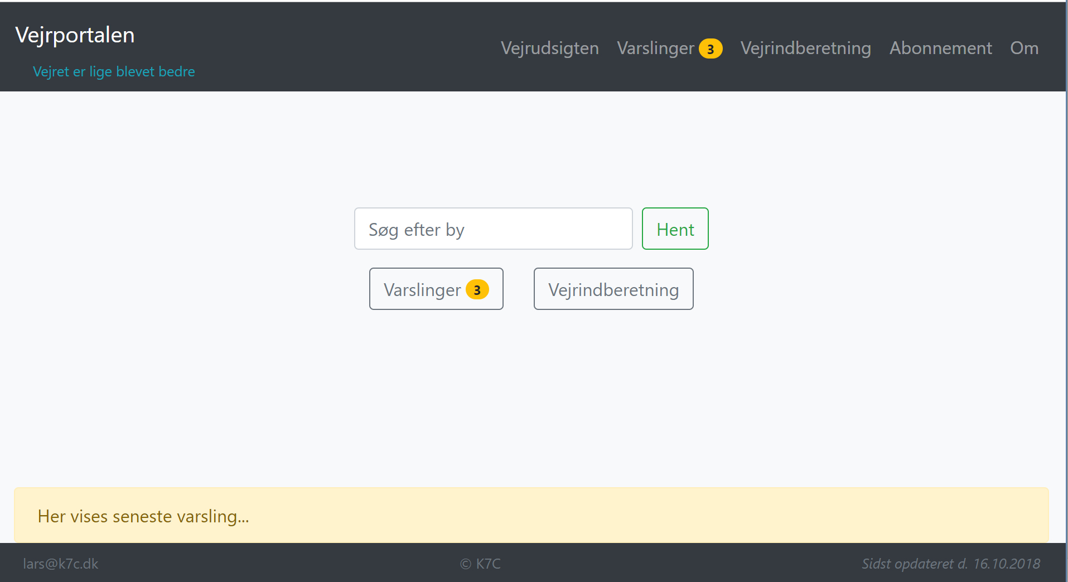

Figur - Vejrportalens forside før

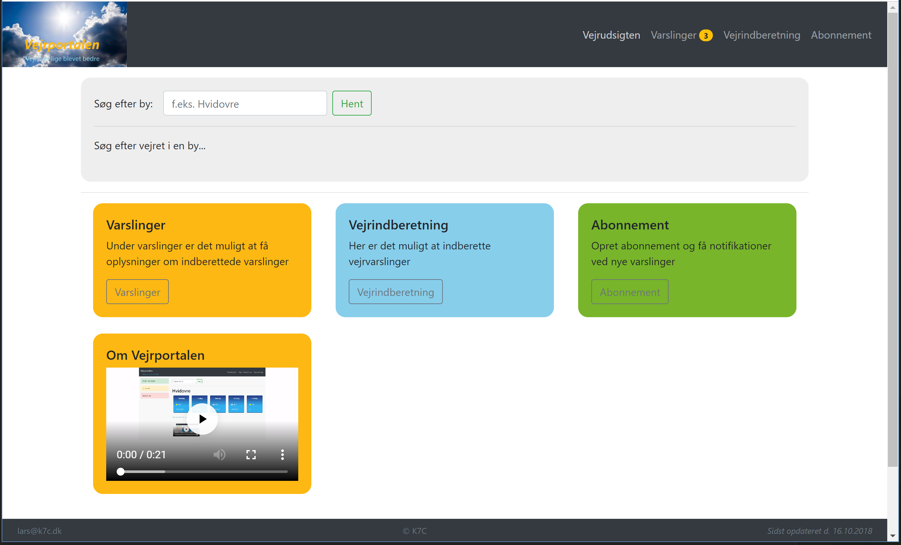

Figur - Vejrportalens forside efter

Ovenfor er vist vejrportalens forside før og efter, for denne uges opgave. Selvom jeg ikke har lavet om på menuen, opfylder denne loven om nærhed, som beskriver at elementer som hører sammen skal stå i nærheden af hinanden.

Jeg har ligeledes valgt at placere et logo i øverste venstre hjørne af sitet. Farverne i logoet, er benyttet generelt på sitet hvor det giver mening.

## Visning af vejret

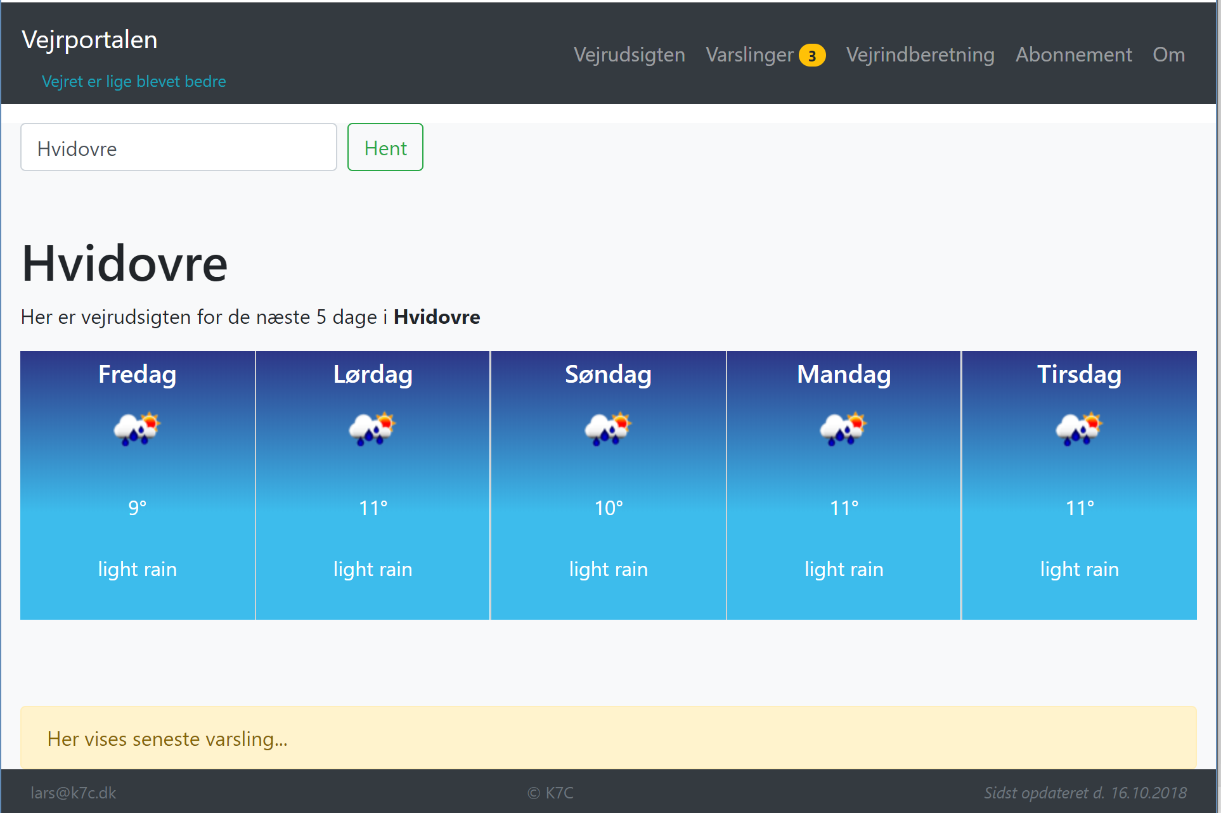

Figur - Visning af vejret før

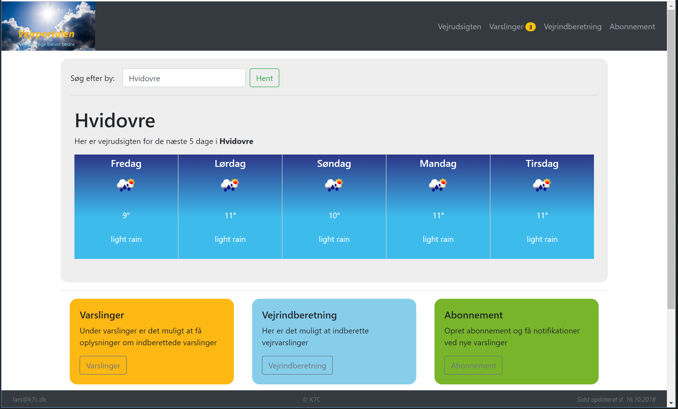

Figur - Visning af vejret efter